附件2：

检验检测机构

资质认定证书附表

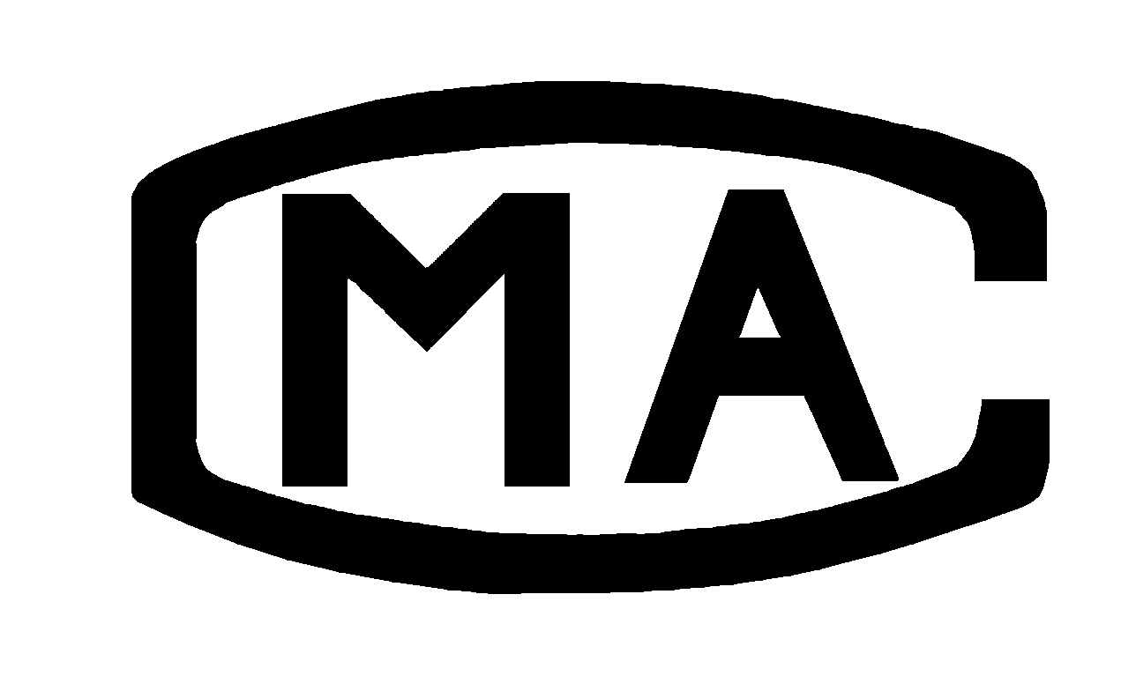

**检验检测机构名称：崇信县食品药品检验检测中心**

**批准日期：**

**有效期至：**

**批准部门：**

**国家认证认可监督管理委员会制**

注 意 事 项

1．本附表分两部分，第一部分是经资质认定部门批准的授权签字人及其授权签字范围，第二部分是经资质认定部门批准检验检测的能力范围。

2．取得资质认定证书的检验检测机构，向社会出具具有证明作用的数据和结果时，必须在本附表所限定的检验检测的能力范围内出具检验检测报告或证书，并在报告或者书中正确使用CMA标志。

3．本附表无批准部门骑缝章无效。

4．本附表页码必须连续编号，每页右上方注明：第X页共X页。

**一、批准 崇信县食品药品检验检测中心 授权签字人及领域表**

**证书编号：**

**地址：**崇信县城西街96号 第1页，共1页

|  |  |  |  |  |
| --- | --- | --- | --- | --- |
| **序号** | **姓 名** | **职务/职称** | **批准授权签字领域** | **备注** |
| 1 | 焦春娟 | 主任、最高管理者/同等能力 | 资质认定批准的检测项目 |  |
| 2 | 杜晓蓉 | 副主任、技术负责人/同等能力 | 资质认定批准的检测项目 |  |
| 3 | 李 军 | 副主任、质量负责人/同等能力 | 资质认定批准的检测项目 |  |
| / | / | / | / | / |